江苏省启东市2015-2016学年第一学期期中考试
高二政治试题（必修）
命题人 卑娟
本试卷分第Ⅰ卷（客观题）和第Ⅱ卷（主观题）共100分，考试时间70分钟。

第Ⅰ卷（客观题 共70分）

一、单项选择题：在每题给出的四个选项中，只有一个选项是最符合题意的，在答题纸上对应的方框内填涂。（本大题共30小题，每小题2分，共计60分）。
1．物质是不依赖于人的意识，并能为人的意识所反映的客观实在。这里的“客观实在”是
A．某一种具体的物质形态
B．一切客观存在着的事物和现象的共同本质

C．自然界中可以直接感知的事物
D．世界上一切物质现象和精神现象的总称
2．图中的图像，有人看成一位少女的脸，有人看成
一位萨克斯演奏家。这种差别表明的哲学道理是
①人们的认识活动可以能动地改造世界
②对具体事物的认识结果往往因人而异
③意识活动具有自觉选择性和主动创造性
④认识具有反复性
A．①③ B．②④ C．②③ D．③④
3．人的身体具有很强的中和缓冲功能，自身就能够维持酸碱度的平衡，无论日常生活中摄入的食物是酸性还是碱性，人体的pH是基本不变的。可见
A．人们在规律面前总是无能为力的
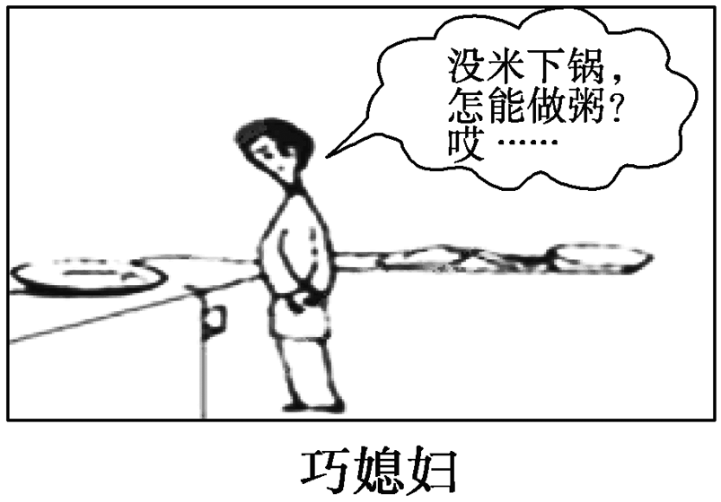
B．规律的存在和发生作用是客观的
C．人为建立起来的联系都是主观的
D．意识对人的生理活动有调节作用
4．下列选项与右边漫画寓意相反的是
A．存在即被感知
B．万物生于水，又复归于水
C．天地合而万物生
D．天行有常，不为尧存，不为桀亡
5．有两位画家以《安静》为题各画了一张画，一位画了一个湖，湖面平静，倒映着远山和湖边的花草，好像一面镜子。另一位则画了一个激湍直泻的瀑布，旁边一棵小树，树上一个鸟巢，巢里一只小鸟，小鸟在睡觉。后一位画家才真正理解安静的含义，因为他懂得
①动中有静，静中有动 ②运动是物质的运动，物质是运动的载体③物质是运动的物质，运动是物质固有的根本属性和存在方式 ④任何物质都是绝对运动与相对静止的统一
A．①④ B．①③ C．①② D．②④
6．世界上唯一不变的是“变”。这一论断的含义是
A．静止是世界的本原 B．世界上只有运动，没有静止
C．运动是绝对的，静止是相对的 D．运动与静止是绝对对立的
7．“正能量”指的是一种健康乐观、积极向上的精神动力和情感因素。当下，人们喜欢将所有积极的、催人奋进的、充满希望的行为，贴上“正能量”标签，这是因为
①正能量能够给人带来信心和力量 ②正能量能够创造出独立于物质之外的精神 ③正能量能对人体生理活动进行调节和控制 ④正能量能够将人们的愿望变成现实
A．①② B．①③ C．①④ D．③④
8．2014年，国际国内经济形势发生深刻变化，迫切要求加大改革力度，进一步破除制约经济结构调整和经济发展方式转变的体制机制障碍，切实推动科学发展。这主要体现了
A．主观与客观具体的历史的统一 B．意识对改造客观世界具有指导作用
C．真理既是具体的，也是无条件的 D．事物的绝对运动是人们认识事物的基础
9．实践是人们改造客观世界的物质性活动。下列属于实践活动的是
①我外交部表示钓鱼岛是中国神圣的固有领土 ②2013年11月8日超级台风“海燕”重创菲律宾 ③重庆、上海作为试点省份进行房地产税改革 ④北京第一高楼“中国尊”项目将于2016年底封顶，预计总投资达240亿元
A．①② B．③④ C．①③ D．②④
10．针对当前中小型企业面临的困难，中央政府出台“营改增”、暂免征收小微企业22项收费
等“放水养鱼”的政策。“放水养鱼”的政策体现了
A．物质决定意识，一切从实际出发 B．发挥意识的能动作用，推动企业的发展
C．尊重客观规律，反对工作中的唯心主义 D．坚持唯物辩证法，保持政策的发展性
11．能够统一天下的秦始皇，造出一个举世闻名的长城去防御敌人，却不能制造导弹去攻击敌人。
从哲学角度看，这是因为实践具有
A．直接现实性 B．主观能动性 C．社会历史性 D．自觉选择性
12．在平面内，若直线a⊥c，直线b⊥c，则a∥b；在空间中，若直线a⊥c，直线b⊥c，则直线a与直线b不一定平行。这说明
A．人们难以完全正确地反映客观事物 B．人们对事物的认识具有反复性
C．真理具有客观性 D．任何真理都有自己适用的条件和范围
13．“一只南美洲亚马逊河流域热带雨林中的蝴蝶，偶尔扇动几下翅膀，可以在两周以后引起美国德克萨斯州的一场龙卷风。”蝴蝶效应体现的辩证法的道理是( )
A．联系具有普遍性、客观性 B．任何两个事物都存在着必然联系
C．联系是无条件的 D．事物的联系是无法改变的
14．据报道，为了坐上教室里“人气宠儿的最佳风水方位”，河南商丘市一名14岁的中学生在网上占卜后，缠着老师给自己调换座位，理由是这样能提高自己日益下降的学习成绩。这种思想
A．否认了事物联系的普遍性 B．否认了事物联系的客观性
C．没有把握事物的整体联系 D．没有把握事物联系的多样性
15. 宋代徐玑在《黄碧》中说，“水清知酒好，山瘦识民贫”。其中所呈现的水与酒、山与民的关系告诉我们
A．事物之间都是有联系的 B．自在事物的联系是客观的
C．事物的联系是多样化的 D．人为事物的联系是客观的
16. 某视频中，一只小猫头鹰被人用大手轻轻抚摸，它瞪大了眼睛，显得傻气而乖巧，网友皆呼“萌”。但科学研究表明，它的“萌态”是因恐惧而身体僵硬，动作缓慢。这给我们的启示
A．要坚持具体问题具体分析 B．要在普遍联系中把握事物
C．人为事物的联系具有主观性 D．既要看到现象，更要把握事物的本质

17．“附着在大地上，你是土壤。沉浮在空间里，你是尘埃”。林希的短诗《土》蕴涵的哲理是
①整体与部分是对立的 ②整体与部分是统一的 ③部分是整体中的部分 ④联系是具体的有条件的
A．①②③ B．②③④ C．①②④ D．①③④
18．古语云：“善不积不足以成名，恶不积不足以灭身。”下列选项中，与此蕴含哲理一致的是
A．水滴石穿，绳锯木断 B．量体裁衣，对症下药
C．有无相生，难易相成 D．解放思想，实事求是
19. 数学中常常能折射出人生智慧。有人将“1.01³⁶⁵≈37.8”和“1.02³⁶⁵≈1377.4”这两个等式解读为：只比你努力一点的人，其实已经甩你太远。这蕴含的哲学道理是
A．没有量的积累就不会有质变的发生，必须重视量的积累
B．在量变达到一定程度时，必须要抓住时机才能促成质变
C．质变为新的量变开辟道路，在新质的基础上不断发展
D．要保持事物性质的稳定，就必须把量变控制在一定限度内
20．网上有一句流行的治愈金句：人生就像心电图，一帆风顺说明你挂了。生活中人们常把“浮起来”称为成功，把“沉下去”叫做失败。其实在沉浮之间，有起有落才是真实人生。从中我们可以领悟到
A．事物发展的道路总是迂回的、曲折的
B．事物总处在量变与质变的交替过程中
C．事物发展前途是光明的，道路是曲折的
D．只要发挥主观能动性，就能实现成功人生
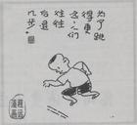
21．右边漫画蕴含的哲学观点是
为了跑得更远，人们往往后退几步。
A．量变是质变的必要准备
B．矛盾双方在一定条件下相互转化
C．主次矛盾在一定条件下相互转化
D．矛盾普遍性存在于特殊性之中
22．2014年3月1日，中共中央总书记习近平在中共中央
党校发表重要讲话强调，学史可以看成败、鉴得失、知
兴替；学诗可以情飞扬、志高昂、人灵秀；学伦理可以
知廉耻、懂荣辱、辨是非。这体现了
A．矛盾具有普遍性 B．集中力量解决主要矛盾
C．矛盾具有特殊性 D．矛盾的主要方面和次要方面的统一
23.有人做过这样的测试：在一张白纸上画一个黑点，让不同的人来看。结果发现人们通常
都是只注意到那个黑点，而忽视了黑点之外的那一大片空白。这给我们的哲学启示是
①不要忽视次要矛盾的解决 ②要坚持两点论和重点论的统一
③要善于把握矛盾的主要方面 ④要集中力量解决主要矛盾
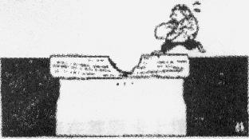
A．①② B．②④ C．①④ D．②③
如此填补

24．漫画启示我们
A．要着重抓主要矛盾
B．不能忽视次要矛盾
C．要分清主流和支流
D．重视量变防微杜渐
25．辩证的否定观教给我们正确的生活态度是
A．抛弃传统观念，开拓新境界 B．对权威说“不”，怀疑和否定一切
C．敢于自我否定，发展和超越自我 D．培养批判性思维，抛弃别人的经验
26．近几年，网络新词海量增长。像“蒜你狠”、“犀利哥”、“给力”、“秒杀”、“正能量”、等“雷词”(很有震撼力的词语)多为新事件、新闻人物的浓缩和概括。这表明
① 社会意识具有能动作用 ② 社会存在决定社会意识
③ 人们在社会实践中创造并享用文化 ④ 文化具有相对独立性
A．①② B．③④ C. ②③ D. ①④
27．歌曲《时间都去哪儿了》触动了不少人的心弦，引发了人们多方面的思索：自我、亲人、友情、健康、蓝天、梦想……都去哪儿了？这些追问，在凸显当今社会环境下一些人迷茫心境的同时，还萌动着人们寻求改变的心态和信念。这表明
①联系具有普遍性和多样性特征 ②追求真理是认识的目的和归宿
③社会意识的产生有其物质原因 ④社会心理源自人们的生活反思
A．①② B．①③ C. ②③ D. ①④
28．学者认为，与前一轮改革“摸着石头过河”相比，新一轮改革提出了“加强顶层设计”和“摸着石头过河”相结合的要求，这不仅是方式方法的转变，更是思路思维的转型。从唯物史观的角度看，“加强顶层设计”旨在强调
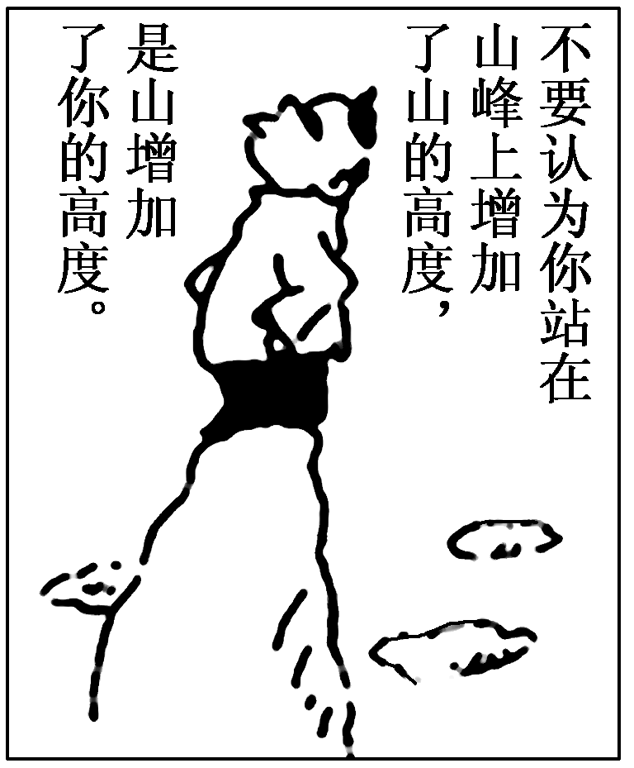
A．社会意识是对社会存在的反映
B．社会意识有其相对独立性
C.不同的社会意识源于不同时代
D．社会意识有先进与落后之分
29．右边漫画蕴含的哲理是
A．在砥砺自我中不断进取是成功的关键
B．成功者要充分重视人民群众的作用
C. 只有站在高处才能看清未来的方向
D．人生价值的实现离不开劳动和奉献
30．在一次哲学讨论课上，同学们就历史发展问题发表了各自的观点。其中属于历史唯心主义观点的是
A．人类社会的进步主要源于人们对公平正义的追求
B．人类社会的发展不以人的意志为转移
C．人类活动是有意识、有目的的，又是有规律的
D．人类的生产活动对人类社会的存在和发展起决定作用
二、判断题：阅读下列各题，判断正确与错误．正确的A，错误的B，在答题纸上对应的方框内填涂。（本部分共10小题，每小题1分，共10分）
31．世界的真正统一性就在于它的物质性。
32．物质离不开意识，意识也离不开物质。
33．静止是运动的一种特殊状态。
34．唯物辩证法的根本观点是发展的观点。
35．事物的性质主要是由主要矛盾的主要方面决定的。
36．联系就是事物之间的相互关系。
37．辩证否定的实质是“扬弃”。
38．质变是事物根本性质的变化，因而质变就是发展。
39．承认矛盾的普遍性是马克思关于矛盾问题的精髓。
40．改革是发展中国特色社会主义的强大动力。

第Ⅱ卷（主观题 共30分）
三、简答题：请紧扣题意，结合所学相关知识，在答题纸上简要回答问题。（本部分共2题，第41题8分，第42题8分，共16分）
41．材料一：从1999年深秋到2013年6月,从神舟一号到神舟十号,中国载人航天工程完成 了从一飞冲天到空间手控交会对接的跨越。一次次的突破和胜利都源于中国航天人不断的技术积累和创新，我们对宇宙空间的探索从未止步。
（1）从“神一”到“神十”，我国航天事业的发展虽然不是一帆风顺，但我们对宇宙的
探索从未止步。这说明认识具有哪些特征？

材料二：我国航天工程的成功实施，已探索出一套符合我国国情和重大科技工程的科
学管理模式和方法，积累了新形势下组织实施重大科技工程的重要经验；突破了一大批
具有自主知识产权的核心技术和关键技术，取得了一系列重大科技创新成果；证明了我
国航天工程的计划、程序、步骤等举措是科学的。
（2）我国航天工程的成功实施，是如何体现“实践是认识的基础”的？

42.阅读材料，回答下列问题：
材料一 我国改革开放在取得巨大成就的同时，还面临着诸多问题：对外贸易结构不合理，竞争力不强；利用外资结构不合理，技术含量不高；对外投资结构不合理，投资效益不好…… 2013年以后的未来经济转型，必须把改革的红利、内需的潜力、创新的活力叠加起来，形成新动力，并且使质量和效益、环境保护和资源节约有新提升，打造中国经济的升级版。
材料二 根据中央部署，党的群众路线教育实践活动于2013年6月18日正式启动。一年左右的时间里，活动紧紧围绕保持和发展党的先进性和纯洁性，以为民务实清廉为主要内容，把作风建设放在突出位置，着力解决形式主义、官僚主义、享乐主义和奢靡之风这“四风”问题，按照“照镜子、正衣冠、洗洗澡、治治病”的总要求，自上而下在全党深入开展。
(1)结合上述材料一说明，打造中国经济升级版是如何体现辩证否定观的？

(2)结合材料二，从历史唯物主义角度，说明开展群众路线教育实践活动的理论依据。

四、探究题：请你进入下列情境中，参与问题的探究与分析，并将你的观点写在答题纸上。（本部分1题，14分）
43．进入21世纪，南京市经济快速发展，但空气污染也日趋严重，“蓝天不蓝”。十月本该是南京最美好的季节，可近日“秋高气不爽”，雾霾已连续几日萦绕金陵城。某校高二（1）班同学以“健康呼吸，从治理雾霾开始”为题开展研究性学习，请你参与其中。
【政策影响】
据南京市环境监测中心站与南京市气象台联合发布的空气质量日报，2013年10月29日空气质量重度污染，首要污染物为PM2.5。PM2.5日均浓度为117微克/立方米，超标0.56倍。针对日益严重的空气污染，为减少灰霾天气，改善南京空气质量，市委、市政府印发了《深化蓝天计划控制大气污染实施方案》，决定加大力度实施“绿色南京工程”。
（1）结合材料，请从辩证唯物论的角度，分析南京市政府的做法。

【理清思路】
高二（1）班同学围绕“雾霾出现的原因及解决办法”展开讨论，形成了以下下观点：
观点一：雾霾天气是经济发展过程中形成的问题，南京在治理中既要要借鉴其他城市和发达国家的做法，还需通盘考虑，综合治理，需要政府、企业、媒体、公众全方位的参与，形成治理的强大合力。
观点二：雾霾天气的出现，既有自然因素的原因，也有生产方式粗放的原因。冰冻三尺非一日之寒，出现雾霾不是一天两天造成的，南京在治理时不能急于求成，关键是找准病根，对症下药。
（2）请你选择其中一个观点，运用唯物辩证法有关知识加以论证。

【重在参与】
有人认为，污染都是别人造成的，与我无关。其实，环境的恶化与我们每一个人都有关系。没有大家配合，再怎么治理都没有用。头顶着昏暗的天空，越来越多的人在思考：如何走出这令人窒息的污染围城？
（3）作为一位中学生，面对南京雾霾天气，你能做些什么？提两条合理化建议，并说明哲学依据。
高二年级政治（必修）答案
1-5 BCBAA 6-10 CBACB 11-15 CDABD 16-20 DBAAC 21-25 BCDAC 26-30CBBBA
31-49 ABABA BABBA
三、简析题（共两题，41题8分 42题10 分，共18分。）
41.（1）认识具有反复性，认识具有无限性，认识具有上升性。
（2）①实践是认识的来源。航天工程的成功实施，探索出一套符合我国国情和重大科技工程的科学管理模式和方法，积累了新形势下组织实施重大科技工程的重要经验。
②实践是认识发展的动力。航天工程的成功实施突破了一大批具有自主知识产权的核心技术和关键技术，取得了一系列重大科技创新成果。
③实践是检验认识真理性的唯一标准。航天工程的成功实施证明了我国航天工程的计划、程序、步骤等举措是科学的。
42．(1)①辩证的否定，是事物自身的否定，即自己否定自己，自己发展自己，我国的经济升级，本身就是一个辩证否定的发展过程。
②辩证的否定是联系和发展的环节，辩证否定的实质是“扬弃”。我国经济升级的过程，既是对过去存在问题的否定和克服，也是对以往成功经验的肯定和保留，就是在经济发展中吸取、保留、改造和创新的过程。
③辩证的否定观要求我们，必须树立创新意识，做到不唯上，不唯书，只唯实，在我国经济升级过程中，要坚持不断创新。
(2)①社会存在决定社会意识。当前，社会中大量的脱离群众的现象影响干群关系和社会稳定，所以必须开展党的群众路线教育实践活动。（②上层建筑一定要适合经济基础是人类社会的基本规律之一。开展党的群众路线教育实践活动，有利于化解社会矛盾，推动社会发展。）③人民群众是历史的创造者，是社会历史的主体。这要求我们坚持群众观点和群众路线。（④价值观具有导向作用。开展群众路线教育实践活动，有利于广大党员、干部自觉站在最广大人民的立场上，作出正确的价值判断和价值选择。）
四、综合探究题（12分）
43．（1）①物质决定意识，坚持一切从实际出发。南京市政府正是从南京空气污染日趋严重的实际出发，制定了控制大气污染实施方案，，决定实施“绿色南京工程”。
②意识具有能动作用，正确的意识促进事物的发展，我们要树立正确的意识。南京市委、市政府印发了方案，决定实施“绿色南京工程”作为正确的意识，有利于促进南京的空气质量的提升。
③规律具有普遍性和客观性，要求我们要尊重规律，按客观规律办事（或人可以认识和利用规律，造福于人类）。南京市遵循生态规律，制定方案，实施“绿色南京工程”。
（2）选择观点一。①矛盾的普遍性和特殊性相互联结，要坚持把共性和个性统一起来。南京在治理中既要要借鉴其他城市和发达国家的做法，又要从南京自己的实际出发。②整体居于主导地位，整体影响部分，要树立全局观念，立足整体。南京治理雾霾要通盘考虑，综合治理就是站在全局的高度，寻求最佳方案。（或联系具有普遍性，用联系的观点看问题。南京治理雾霾需要政府、企业、媒体、公众全方位的参与，形成治理的强大合力。）
选择观点二。①量变是质变的必要准备，要注重量的积累。南京雾霾天气的形成不是一天两天造成的，南京在治理时不能急于求成。②主要矛盾在事物发展过程中处于支配地位，对事物发展起决定作用，要着重抓主要矛盾。治理雾霾关键是找准病根，用对药方。
（3）①坚持每天骑车或乘坐公交，少开私家车。依据：量变是质变的必要准备，要重视量的积累。
②加强环保宣传，要有忧患意识，强化人们环保意识，倡导低碳出行、低碳生活。依据：意识具有能动作用，正确的意识促进事物的发展，我们要树立正确的思想意识。
新课标第一网系列资料 www.xkb1.com

